連合岩手胆江地域協議会
発行責任者 高橋幸雄
発行日2018年10月9日
連合胆江NEWS

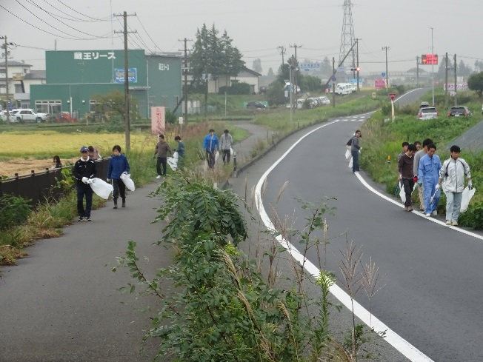
環境保護法違反だぞー! ポイ捨てするな!!
胆江地協では「列島クリーンキャンペーン」の一環として水沢フラワーロード沿いのゴミ拾いを行いました。10月6日(土)6:30、台風25号が接近する中総勢43人の協力を得て環境に対する意識を高めました。草が伸びているということもあり、道路からはほとんど見えませんでしたが、実際に歩いてみると有るわ有るわ・・・弁当の空、ペットボトル、缶、吸い殻・・・
フラワーロードでのゴミ拾いは大雨で中止となった2回を除き、2007年から毎年の計11回目の実施となりました。フラワーロードの名の通り沢山の花を植えて市が環境美化に努めているのですが、市街地から離れていることもあり心無いドライバーによってゴミ捨てロードとなってしまっています。
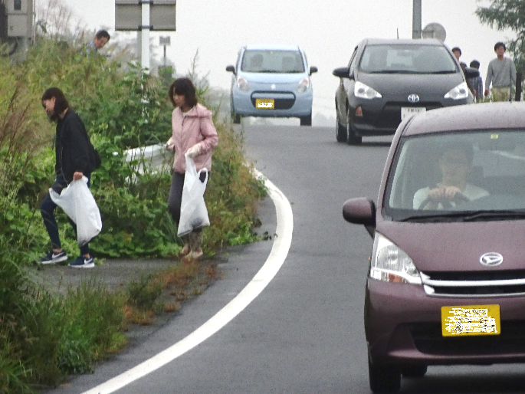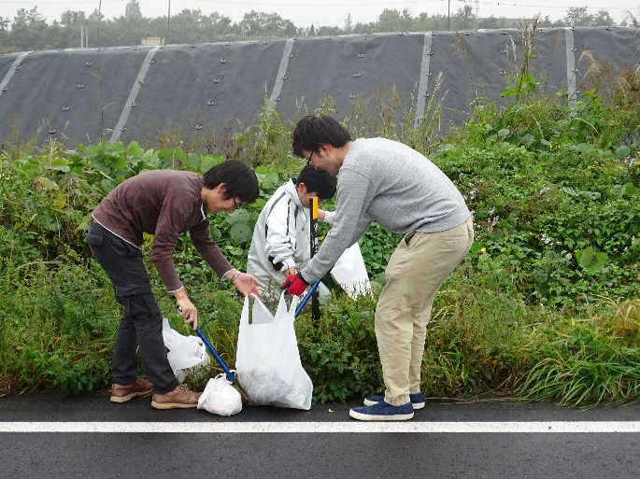
交通量に応じてゴミの量も多い? 草むらの中に弁当の空が
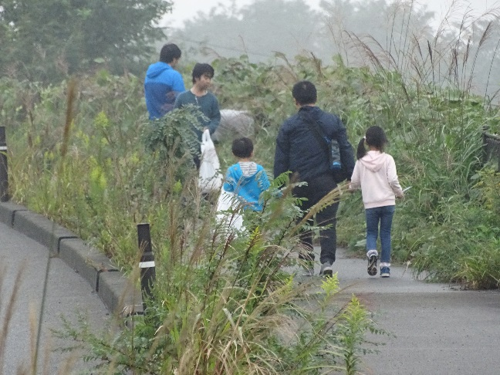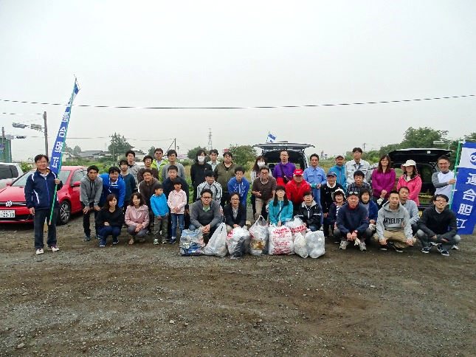
親子での参加も ポイ捨ては絶対にしないと誓う皆さんです

フラワーロード参照
http://www.thr.mlit.go.jp/iwate/mizukoku/mizukokudayori/H30/pdf/180903_mizukokudayori.pdf

